PEMBANGUNAN APLIKASI LOWONGAN KERJA BERBASIS WEBSITE DENGAN METODE WATERFALL
( Studi Kasus di STMIK “AMIKBANDUNG”)

Fery Riski Pebrian
1842426

Diajukan Untuk Memenuhi Salah Satu Syarat
Kelulusan Program Pendidikan Strata I Pada Program Studi Teknik Informatika
Sekolah Tinggi Manajemen Informatika dan Komputer
STMIK “AMIKBANDUNG”
Jln. Jakarta No.28 Bandung 40272 INDONESIA

feryriskipebrian@gmail.com

ABSTRAK

Penelitian ini dilatar belakangi oleh Informasi lowongan kerja yang di sebar belum tersampaikan secara merata menyebabkan sebagian mahasiswa yang membutuhkan pekerjaan sering kesulitan dalam mencari lowongan pekerjaan.
Tujuan dari penelitian ini adalah Membantu pihak STMIK “AMIKBANDUNG” penyebaran informasi lowongan pekerjaan, Menampilkan data lowongan pekerjaan secara real time, dan mudah di akses dimanapun kapanpun dan Menyebarkan informasi lowongan pekerjaan secara merata ke setiap mahasiswa yang telah terdaftar sebagai mahasiswa STMIK “AMIKBANDUNG”.
Metode penelitian pengumpulan data yang di gunakan adalah studi literatur dengan mengamati website lowongan pekerjaan yang sudah berjalan dan analisis kebutuhan sistem yang langsung mewawancarai mahasiswa, berhubungan dengan masalah yang dijadikan objek penelitian. Sistem ini menggunakan framework codeigniter dan Bahasa pemprograman php, karena mudah membangun dan mengembangkan aplikasi serta dapat dijadikan sebagai media informasi lowongan pekerjaan. Sehingga memberikan kemudahan bagi perusahaan dalam mendistribusikan informasi lowongan kerja, dan memberi kemudahan bagi pelamar untuk mendapatkan informasi tentang lowongan pekerjaan sesuai bidang yang diinginkan dan memudahkan pelamar dalam mengirimkan berkas lamaran pekerjaan.
Hasil penelitian dari pembangunan aplikasi lowongan kerja berbasis website dengan metode waterfall adalah hasil pengujian secara black box dari 31 kebutuhan fungsional, sistem berjalan dengan baik dan hasil pengujian sesuai dengan harapan. Sistem dapat digunakan oleh pengguna dalam melakukan proses penyebaran informasi lowongan kerja.
Kata Kunci : Sistem Informasi Lowongan kerja, Website, PHP, CodeIgniter

ABTRACT

This website-based job vacancy information system was created to assist student career development and provide information on job vacancies to students. The research method of data collection used is a literature study by observing job vacancies websites that are already running and analyzing system requirements that directly interview students, dealing with the problems that are the object of research. This system uses the CodeIgniter framework and the PHP programming language, because it is easy to build and develop applications and can be used as a medium for job vacancies. So as to make it easier for companies to distribute job vacancies information, and make it easier for applicants to get information about job vacancies according to the desired field and make it easier for applicants to send job application files.
Keywords : Job Vacancies Information System, Website, CodeIgniter

PENDAHULUAN

1.1 Latar Belakang
Kini permasalahan lowongan pekerjaan menjadi suatu fenomena yang umum terjadi di Indonesia. Kebutuhan informasi mengenai lowongan pekerjaan jarang ditemukan oleh sebagian sarjana yang nantinya akan berkiprah di instansi tertentu sesuai bidang pendidikan yang ditempuhnya. Sulitnya informasi ini dikarenakan sulitnya mendapatkan informasi lowongan pekerjaan yang relevan dan kurangnya koneksi perguruan tinggi dengan alumni. Kenapa koneksi perguruan tinggi perlu kerja sama dengan alumni? Karena adanya koneksi perguruan tinggi dengan alumni dapat membangun sebuah jaringan sosial antar mahasiwa aktif dan sudah lulus untuk mendapatkan informasi seputar lowongan pekerjaan maupun sharing hal tertentu dari alumni.
Di STMIK “AMIKBANDUNG” alat untuk melakukan silaturahmi antar alumni saat ini menggunakan whatsapp grup. Informasi dari alumni seperti lowongan pekerjaan akan di kirim ke whatapps grup IKA, kemudian diteruskan oleh kemahasiswaan ke whatsapp grup mahasiswa. Media lainnya untuk menyebarkan lowongan pekerjaan di pasangkan pada papan dinding informasi di kampus STMIK "AMIKBANDUNG". Informasi lowongan kerja yang di sebar belum tersampaikan secara merata menyebabkan sebagian mahasiswa yang membutuhkan pekerjaan sering kesulitan dalam mencari lowongan pekerjaan.
Masalah lainnya, perusahaan yang membutuhkan tenaga kerja sering terjadi ketidak sesuaian dengan kualifikasi yang diinginkan perusahaan. Dari masalah penyebaran informasi tersebut, maka dibuatlah sistem penghubung antara penyedia lowongan dengan mahasiswa melalui Aplikasi Portal Lowongan Kerja adalah suatu aplikasi berbasis website yang dikhususkan untuk lingkungan kampus STMIK "AMIKBANDUNG".
Pada aplikasi portal lowongan kerja di kampus STMIK "AMIKBANDUNG" dapat memberikan informasi kepada mahasiswa aktif dan sudah lulus untuk mendapatkan informasi peluang lowongan kerja yang tersedia pada aplikasi tersebut. Informasi peluang lowongan kerja digunakan oleh Kemahasiswaan STMIK "AMIKBANDUNG", mahasiswa aktif dan mahasiswa yang sudah lulus.
Penulis melakukan pengembangan menggunakan metode waterfall dan implementasi menggunakan bahasa pemograman PHP dengan framework CodeIgniter, untuk penyimpanan data menggunakan database MySQL. Penulis mengangkat sebuah judul "PEMBANGUNAN APLIKASI LOWONGAN KERJA DI STMIK AMIK BANDUNG BERBASIS WEBSITE DENGAN METODE WATERFALL "

1.2 Identifikasi Masalah
Berdasarkan latar belakang diatas maka dapat identifikasi masalah yang terjadi pada pemberian informasi lowongan pekerjaan dari pihak STMIK "AMIKBANDUNG" atau dari alumni STMIK "AMIKBANDUNG" adalah sebagai berikut :
- Penyebaran informasi yang disebarkan oleh kemahasiswaan masih menggunakan sistem manual melalui papan dinding di STMIK “AMIKBANDUNG”, sehingga hal ini menyebabkan informasi yang disebarkan belum efektif.
- Informasi lowongan kerja yang di sebar belum tersampaikan secara merata menyebabkan sebagian mahasiswa yang membutuhkan pekerjaan sering kesulitan dalam mencari lowongan pekerjaan.

1.3 Rumusan Masalah
Berdasarkan identifikasi masalah diatas maka dapat dirumuskan masalah sebagai berikut :
- Bagaimana menghubungkan Kemahasiswaan STMIK “AMIKBANDUNG” dengan mahasiswa terkait proses penyebaran informasi lowongan pekerjaan?
- Bagaimana membangun sistem yang dapat memudahkan informasi seputar lowongan pekerjaan?

1.4 Tujuan dan Manfaat Penelitian
Adapun tujuan penelitian sebagai berikut :
  - Membantu pihak STMIK “AMIKBANDUNG” penyebaran informasi lowongan pekerjaan.
  - Menampilkan data lowongan pekerjaan secara real time, dan mudah di akses dimanapun kapanpun.
  - Menyebarkan informasi lowongan pekerjaan secara merata ke setiap mahasiswa yang telah terdaftar sebagai mahasiswa STMIK “AMIKBANDUNG”.

1.5 Batasan Masalah
Adapun batasan masalah dalam sistem yang akan dibuat adalah :
- Sistem yang akan dibangun mencakup data mahasiswa, data jurusan, data kategori pekerjaan, data loker, data pelamar, data role, data setting, data silder dan data users.
- Proses yang di bangun pada aplikasi lowongan pekerjaan STMIK “AMIKBANDUNG” menggunakan framework codeigniter dengan Bahasa pemograman php, dan penyimpanan melalui database MySQL.
- Output yang dihasilkan aplikasi berupa laporan lowongan pekerjaan.

LANDASAN TEORI

2.1 Lowongan pekerjaan
Lowongan kerja ialah kesempatan kerja dalam sesuatu tempat ataupun lembaga untuk pencari kerja, spesialnya pengangguran yang diiringi dengan syarat- syarat tertentu. Perihal ini berkaitan dengan pencari kerja yang terus menjadi meningkat serta lowongan kerja terus menjadi menurun, baik di dalam ataupun diluar negri dengan mendaftarkan diri kepada pelaksana penempatan tenaga kerja secara langsung ataupun secara langsung melamar kepada pemberi kerja.

2.2 FrameWork CodeIgniter
Menurut Budi Raharjo (2015:3), “CodeIgniter adalah framework web untuk bahasa pemrograman PHP yang dibuat oleh Rick Ellis pada tahun 2006, penemu dan pendiri EllisLab. EllisLab adalah suatu tim kerja yang berdiri pada tahun 2002 dan bergerak di bidang pembuatan software dan tool untuk para pengembang web” .
Framework CodeIgniter ialah salah satu framework PHP yang memakai arsitektur aplikasi MVC ataupun Model- View- Controller. MVC merupakan suatu aplikasi yang memisahkan antara aplikasi logika serta presentasi pada halaman website. Menariknya, skrip PHP, query MySQL, Javascript serta CSS dapat silih terpisahpisah, tidak terbuat dalam satu skrip berdimensi besar yang memerlukan recource besar pula buat mengeksekusinya. Aplikasi yang terbuat dengan memakai arsitektur MVC gampang buat dimaintenance serta dibesarkan lebih lanjut. Alur program berbasis MVC bisa dilihat pada Foto dibawah ini
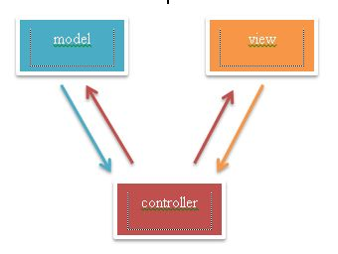
Gambar 2. 1 Model MVC
Dalam konsep MVC menyebabkan kode program bisa dipecah jadi 3 jenis, ialah:
      - Model ialah struktur informasi. Secara khusus class model hendak memiliki fungsi kode yang menunjang dalam seluruh proses yang berhubungan dengan database. Guna tersebut meliputi semacam memasukkan, mengedit, memperoleh serta menghapus informasi dalam suatu database.
      - View ialah data yang di informasikan ke pengguna. Suatu view umumnya berbentuk halaman website, namun dalam CodeIgniter, suatu view pula dapat berbentuk suatu fragmen halaman semacam header serta footer. View pula dapat berbentuk halaman RSS(Really Simple Syndication) ataupun tipe halaman website yang lain.
      - Controller ialah suatu perantara antara Model serta View serta seluruh sumber yang diperlukan untuk memproses permintaan HTTP serta dalam membuat halaman website.

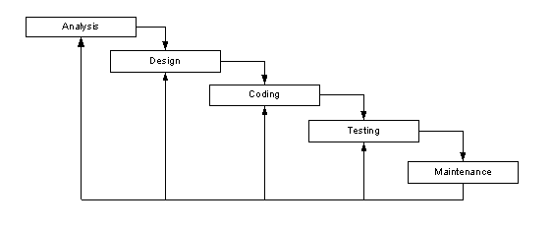
2.3 Metode Waaterffal

Gambar 2. 2 Metode waterfall
Metode Waterfall ialah proses pengembangan dari sistem informasi yang akan dibangun menggunakan Model Waterfall. Menurut Pressman (2012) Model Waterfall ini (model air terjun) merupakan suatu model pengembangan secara sekuensial. Model Waterfall bersifat sistematis dan berurutan dalam membangun sebuah perangkat lunak. Proses pembuatannya mengikuti alur dari mulai requirement, design, implementation, verification, maintenance.
- Pada tahap requirement ini sebelum melakukan pengembangan perangkat lunak, seorang pengembang harus mengetahui dan memahami bagaimana informasi kebutuhan penggguna terhadap sebuah perangkat lunak. Informasi yang diperoleh kemudian diolah dan dianalisa sehingga didapatkan data atau informasi yang lengkap mengenai spesifikasi kebutuhan pengguna akan perangkat lunak yang akan dikembangkan.
- Pada tahap design yaitu tahap perancangan desain dilakukan dengan tujuan membantu memberikan gambaran lengkap mengenai apa yang harus dikerjakan. Tahap ini juga akan membantu pengembang untuk menyiapkan kebutuhan hardware dalam pembuatan arsitektur sistem perangkat lunak yang akan dibuat secara keseluruhan
- Tahap implementation merupakan tahap pemrograman. Pembuatan perangkat lunak dibagi menjadi modul-modul kecil yang nantinya akan digabungkan dalam tahap berikutnya. Setelah seluruh unit atau modul yang dikembangkan dan diuji di tahap implementasi selanjutnya diintegrasikan dalam sistem secara keseluruhan.
- Pada tahap terakhir dalam Metode Waterfall, perangkat lunak yang sudah jadi dioperasikan pengguna dan dilakukan pemeliharaan. Tahapan maintanance yaitu pemeliharaan memungkinkan pengembang untuk melakukan perbaikan atas kesalahan yang tidak terdeteksi pada tahap-tahap sebelumnya

2.4 DataBase MySQL
Beberapa pengertian MySQL menurut para ahli:
1. Menurut Raharjo (2011:21), “MySQL merupakan RDBMS (atau server database) yang mengelola database dengan cepat menampung dalam jumlah sangat besar dan dapat di akses oleh banyak user”.
2. Menurut Kadir (2008:2), “MySQL adalah sebuah software open source yang digunakan untuk membuat sebuah database.” Berdasarkan pendapat yang dikemukakan di atas dapat ditarik kesimpulan bahwa MySQL adalah suatu software atau program yang digunakan untuk membuat sebuah database yang bersifat open source.

ANALISIS DAN PERANCANGAN SISTEM

3.1 Analisis Sistem
Analisis Sistem berjalan bertujuan untuk menjelaskan mengenai bagaimana kerja suatu system dan mengetahui masalah yang dihadapi system untuk dapat di jadikan landasan usulan perancangan nantinya. Berikut penjelasakan mengenai arus data dalam system berjalan.
- Informasi lowongan pekerjaan di kirim ke bagian kemahasiswaan
- Jika informasi lowongan pekerjaan berbentuk poster cetak akan di tempel melalui papan dinding STMIK “AMIKBANDUNG”
- Jika informasi lowongan pekerjaan berbentuk poster online akan kirim ke whatsapp grup mahasiwa.
- Kemudian mahasiswa menerima informasi lowongan tersebut, jika akan melamar bisa menghubungi perusahaan terkait secara langsung.
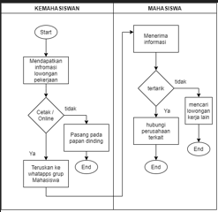
Gambar 3. 1 Analisis sistem yang berjalan
seperti perhitungan diatas.

3.2 Analisis Sistem Usulan
Analisis sistem usulan ini memiliki beberapa tahapan / prosedur dalam pelaksanaan operasional sistem yang akan di bangun. Sistem yang akan dibuat berupa website, dimana didalamnya terdapat fitur akses to page login menggunakan NIM dan user bisa mencari lowongan pekerjaan sesuai yang diinginkan. Setelah user menentukan pekerjaan yang di pilih langsung ngedirect ke email yang dituju dari perusahaan. Adapun proses data aplikasi lowongan pekerjaan yang akan dirancang sebagai berikut:
- Login
Admin dan mahasiswa melakukan login ke aplikasi memasukan username dan password, kemudaian sistem akan melakukan pengecekan apakah username dan password.
- Master Data
Master data ini menampilkan beberapa menu meliputi, mahasiswa, jurusan, kategori pekerjaan dan users. Menu master data hanya di akses oleh role admin untuk melakukan input, edit dan menghapus data yang ada pada 5 menu tersebut.
- Lowongan Pekerjaan
Admin akan melakukan input data lowongan pekerjaan. Setelah lowongan pekerjaan disimpan, maka lowongan tersebut akan muncul pada halaman lowongan pekerjaan di admin dan mahasiswa.
Untuk gambar sistem usulan bisa dilihat pada gambar 3.2 Flowchart sistem lowongan pekerjaan.
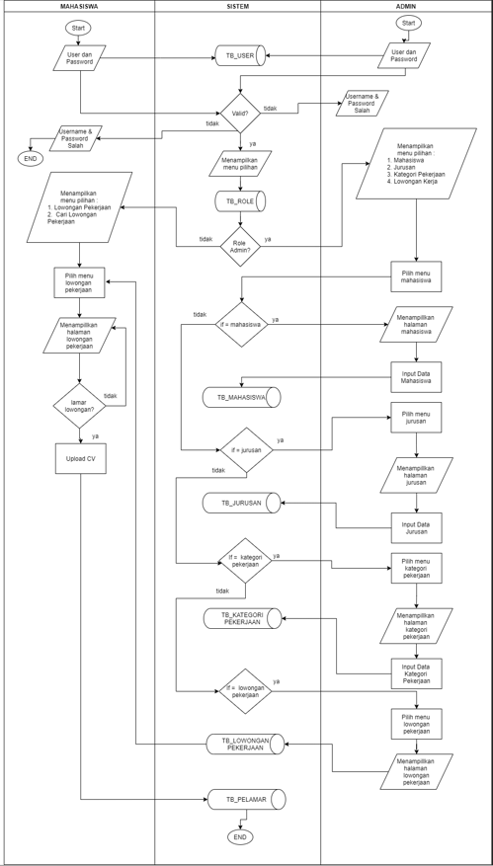
Gambar 3. 2 Analisis sistem usulan

3.3 Kebutuhan Fungsional
Tabel 3. 1 Kebutuhan Fungsional
Kode : Kebutuhan Fungsional | Deskripsi
AKTOR : ADMIN
KF-01 | Login
KF-02 | LogOut
KF-03 | Lihat data mahasiswa
KF-04 | Add mahasiswa
KF-05 | Edit data mahasiswa
KF-06 | Hapus data mahasiswa
KF-07 | Aktivasi user
KF-08 | Lihat data jurusan
KF-09 | Add jurusan
KF-10 | Edit data jurusan
KF-11 | Hapus data jurusan
KF-12 | Lihat data kategori pekerjaan
KF-13 | Add kategori pekerjaan
KF-14 | Edit kategori pekerjaan
KF-15 | Hapus kategori pekerjaan
KF-16 | Lihat data user
KF-17 | Add user
KF-18 | Edit data user
KF-19 | Hapus data user
KF-20 | Lihat data lowongan kerja
KF-21 | Add lowongan kera
KF-22 | Edit lowongan kerja
KF-23 | Hapus lowongan kerja
AKTOR : MAHASISWA | AKTOR : MAHASISWA
KF-24 | Login
KF-25 | Logout
KF-26 | Lihat history lamaran pekerjaan
KF-27 | Lihat kategori loker
KF-28 | Search loker
KF-29 | Edit profile
KF-30 | Lamar pekerjaan
KF-31 | Upload CV

Kebutuhan Non-Fungsional
Tabel 3. 2 Kebutuhan Non-Fungsional
Kode : Kebutuhan Non-Fungsional | Deskripsi
KF – 01 | Sisten di jalan menggunakan browser
KF – 02 | Sistem menggunakan jaringan internet
KF – 03 | Sistem direct ke email

KESIMPULAN DAN SARAN

5.1 Kesimpulan
Berdasarkan pembahasan pada bab-bab sebelumnya, maka kesimpulan penelitian ini sebagai berikut:
            - Aplikasi yang telah diimplementasikan dapat digunakan sebagai alat penghubung antara pihak STMIK “AMIKBANDUNG” dengan mahasiswa yang membutuhkan lowongan pekerjaan. Hal ini telah terbukti berdasarkan hasil pengujian terhadap fitur lowongan kerja yang memuat informasi mengenai data mahasiswa ( pelamar), informasi lowongan kerja yang dibutuhkan beserta persyaratan lainnya. Dengan demikian sistem telah memberikan informasi secara tepat dan akurat.
            - Penyebaran informasi lowongan pekerjaan dapat disebar secara merata ke setiap mahasiswa, dan membantu pihak STMIK “AMIKBANDUNG” dalam penyebaran informasi lowongan pekerjaan. karena system telah memiliki fitur untuk mengisi data mahasiswa sebagai pelamar dan mahasiswa tersebut dapat mengaskses seluruh informasi mengenai lowongan kerja secara realtime.

5.2 Saran
Adapun saran untuk peneltian selanjutnya, penelitian selanjutnya ditambahkan usulan sistem mengirim otomatis notifikasi lowongan pekerjaan yang sesuai kualifikasi pelamar.

DAFTAR PUSTAKA
- Budi Raharjo, (2015). Belajar Otodidak Framework Codeigniter. Bandung: Informatika Bandung.
- Budi Raharjo, (2011), Belajar Otodidak Membuat Database Menggunakan MySQL, Informatika: Bandung.
- Abdul Kadir, (2008). Tuntunan Praktis Belajar Database Menggunakan MySQL, C.V. Andi Offset. Yogyakarta.
- R. S. Pressman, (2012) Rekayasa Perangkat Lunak (Pendekatan Praktisi), Yogyakarta: Penerbit ANDI.
- Widyatmoko, (2012), Pembuatan Aplikasi Lowongan Kerja Dalam Bidang IT Menggunakan Frameork CodeIgniter. Surakarta.
- Wawan Teguh suprastiyo, Primaadi Airlangga, (2021), Penyebaran Informasi Lowongan Pekerjaan Berbasis Website (Studi Kasus Mahasiswa dan Alumni UNWAHA). Jombang
- Handini Widyastuti, Insan Muhammad Muttaqien, (2019), Rancang Bangun Sistem Informasi Lowongan Kerja Berbasis Web Menggunakan Framework CodeIgniter. Jakarta
- Fachril Indra Gunawan, Hustinawati, (2022), Perancangan Sistem Karir dan Alumni Berbasis Web Menggunakan PHP Native Pada Suatu Universitas, Volume 4
- S. Mulyani, (2016), Metode Analisis dan Perancangan Sistem, Bandung: Abdi Sistematika.
- Marliana Sari, (2015), PUSAT INFORMASI KEMAHASISWAAN DENGAN MENGGUNAKAN PHP, MYSQL DAN METODE MVC. Jakarta Barat.

